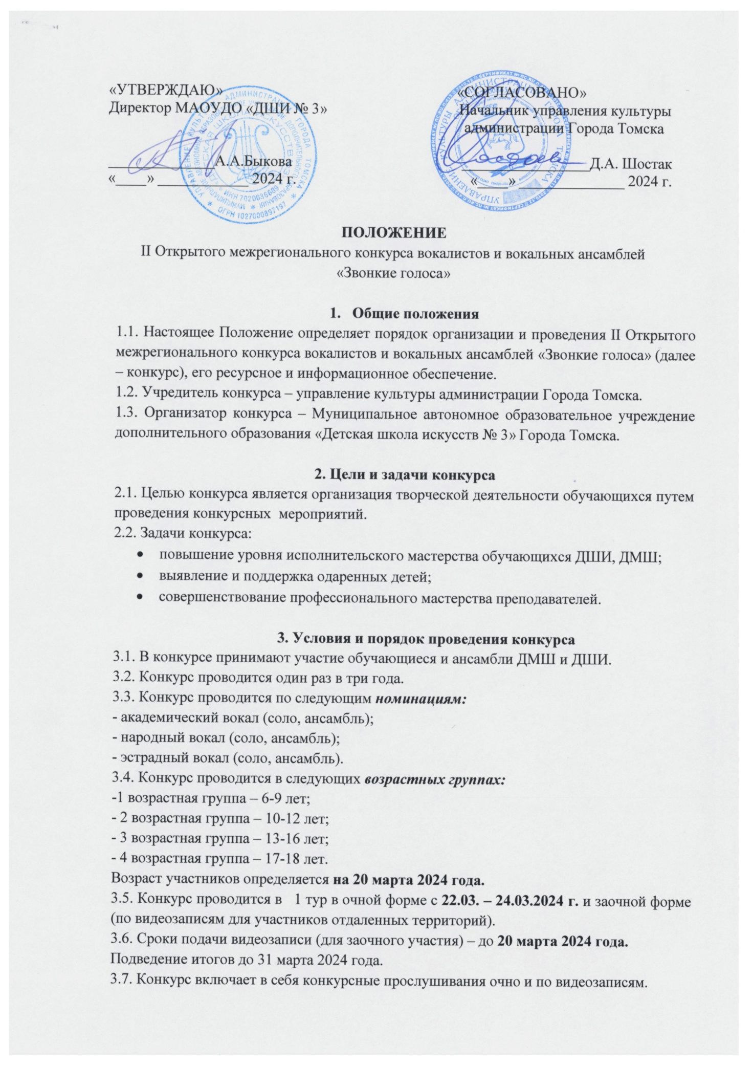

«УТВЕРЖДАЮ» «СОГЛАСОВАНО»
Директор МАОУДО «ДШИ № 3» Начальник управления культуры
администрации Города Томска

______________А.А.Быкова _________________Д.А. Шостак
«____» ____________ 2024 г. «____» ______________ 2024 г.

ПОЛОЖЕНИЕ
II Открытого межрегионального конкурса вокалистов и вокальных ансамблей
«Звонкие голоса»

- Общие положения
1.1. Настоящее Положение определяет порядок организации и проведения II Открытого межрегионального конкурса вокалистов и вокальных ансамблей «Звонкие голоса» (далее – конкурс), его ресурсное и информационное обеспечение.
1.2. Учредитель конкурса – управление культуры администрации Города Томска.
1.3. Организатор конкурса – Муниципальное автономное образовательное учреждение дополнительного образования «Детская школа искусств № 3» Города Томска.

2. Цели и задачи конкурса
2.1. Целью конкурса является организация творческой деятельности обучающихся путем проведения конкурсных мероприятий.
2.2. Задачи конкурса:
- повышение уровня исполнительского мастерства обучающихся ДШИ, ДМШ;
- выявление и поддержка одаренных детей;
- совершенствование профессионального мастерства преподавателей.

3. Условия и порядок проведения конкурса
3.1. В конкурсе принимают участие обучающиеся и ансамбли ДМШ и ДШИ.
3.2. Конкурс проводится один раз в три года.
3.3. Конкурс проводится по следующим номинациям:
- академический вокал (соло, ансамбль);
- народный вокал (соло, ансамбль);
- эстрадный вокал (соло, ансамбль).
3.4. Конкурс проводится в следующих возрастных группах:
-1 возрастная группа – 6-9 лет;
- 2 возрастная группа – 10-12 лет;
- 3 возрастная группа – 13-16 лет;
- 4 возрастная группа – 17-18 лет.
Возраст участников определяется на 20 марта 2024 года.
3.5. Конкурс проводится в 1 тур в очной форме с 22.03. – 24.03.2024 г. и заочной форме (по видеозаписям для участников отдаленных территорий).
3.6. Сроки подачи видеозаписи (для заочного участия) – до 20 марта 2024 года.
Подведение итогов до 31 марта 2024 года.
3.7. Конкурс включает в себя конкурсные прослушивания очно и по видеозаписям.
Произведения исполняются наизусть. Конкурсные исполнения допускают смену сценического костюма, для заочного участия допускается направление видеозаписей разными файлами.
3.8. Основные критерии оценки:
- техника исполнения, музыкальность, эмоциональность, выразительность;
- чистота исполнения, культура звука, понимание стиля;
-соответствие репертуара возрасту и вокальным данным исполнителя;
-уровень ансамблевой подготовки коллектива (номинация ансамбль);
- артистичность, сценический костюм;
- соблюдение требований Положения конкурса.
3.9. Для участия в конкурсе необходимо в срок до 15.03.2024 года подать следующие документы:
- Заявку-договор (Приложение № 1), заполненную на компьютере в формате DOC-DOCX и подписанную в формате PDF
-Согласие на обработку персональных данных (Приложение № 2), подписанное в формате PDF или JPEG, от участника или его законного представителя.
Документы направляются на электронную почту: Dshi3.tomsk.konkurs@yandex.ru После получения заявки-договора организатор направляет участнику конкурса квитанцию для оплаты, подтверждение оплаты и видеозапись (для заочного участия) участник должен направить на почту организатора не позднее 20.03.2024 года.
К очным прослушиваниям и просмотрам видеозаписей (для заочного участия) допускаются участники, соответствующие требованиям Положения и по которым произведена оплата за организацию конкурса.

Заявки, направленные с нарушением указанных сроков, приниматься не будут.

3.10. Организатор вправе прекратить прием заявок ранее установленного срока в том случае, если количество поданных заявок на участие в Конкурсе превысило технические возможности проведения Конкурса.
3.11. Требования к видеозаписи (для заочного участия): запись должна быть представлена в виде цельного файла или двух файлов в допустимых форматах (avi, mp4, flv, wmv) на электронном носителе или через интернет–ресурсы по обмену файлами (Яндекс. Диск, Облако и др.)
Видеозапись с наложением звука, исправлением реального звучания солиста от участия в конкурсном отборе – отклоняется. Допускается любительский формат при соблюдении всех условий настоящего положения о Конкурсе. Важно, чтобы видеозапись не подвергалась профессиональной обработке.

4. Программные требования
1. Номинация «Академический вокал» (соло)
1 возрастная группа:
2 (два) разнохарактерных произведения.
2 возрастная группа:
2 (два) разнохарактерных и разножанровых произведения.
3, 4 возрастные группы:
2 (два) разнохарактерных и разножанровых произведения.

2. Номинация «Народный вокал» (соло)
1 возрастная группа:
два разнохарактерных произведения по выбору исполнителя
2, 3, 4 возрастные группы
2 произведения:
- одно произведение a′cappella (без инструментального сопровождения);
- с инструментальным сопровождением
3. Номинация «Эстрадный вокал» (соло)
Участникам всех возрастных групп предлагается исполнение двух произведений:
- произведение отечественного композитора на родном языке (на русском или родном языке);
- наличие в фонограмме бэквокала – не допускается;
- произведение по выбору исполнителя.
4. Номинация «Академический вокал» (ансамбль)
Участникам всех возрастных групп предлагается исполнение двух разностилевых и разнохарактерных произведений.
5. Номинация «Эстрадный вокал» (ансамбль)
Участникам всех возрастных групп предлагается исполнение двух произведений:
- произведение отечественного композитора на родном языке (на русском или родном языке);
-наличие в фонограмме бэквокала – не допускается;
- произведение по выбору.
6. Номинация «Народный вокал» (ансамбль)
Участникам всех возрастных групп предлагается исполнение двух произведений:
- одно произведение a′cappella (без инструментального сопровождения);
- с инструментальным сопровождением.
Участникам 1 возрастной группы разрешается исполнять оба произведения с музыкальным сопровождением.
5. Жюри конкурса
4.1. Для проведения конкурса организатор формирует состав жюри и определяет его председателя. В состав жюри входят представители профильных профессиональных и высших и учебных заведений сибирского региона, города Томска.
Порядок обсуждения конкурсных выступлений и процедура голосования устанавливается Председателем жюри.
Выступление участников конкурса оценивается по 25-балльной системе по видеозаписям.
Форма голосования жюри – закрытая, решения пересмотру не подлежат. Оценки жюри выставляются путем заполнения оценочных листов с необходимой информацией о конкурсантах.
Результаты оформляются организаторами в виде письменного протокола, который подписывается всеми членами жюри. В случае спорной ситуации решение принимается председателем жюри. Решения председателя жюри и состава жюри являются окончательными и не подлежат оспариванию.
4.2. Жюри конкурса имеет право:
- присуждать не все премии;
- присуждать одну премию нескольким солистам и ансамблям;
- формировать программу Гала-концерта;
- отстранить от конкурсного прослушивания участника, программа которого не соответствует настоящему Положению.
4.3. Решением жюри по итогам конкурса в каждой категории присуждаются призовые места – лауреат I, II, III степеней и дипломант.
4.4. Конкурсанты, не занявшие призовые места, получают сертификаты участников конкурса (направляются в электронном формате).
4.5. Дипломы по итогам конкурса вручаются на Гала-концерте или выдаются индивидуально официальным представителям организаций участников для вручения победителям на местах (в учреждении).
4.6 Результаты Конкурса публикуются на официальном сайте МАОУДО «ДШИ №3» http:// dshi3.tomsk.ru /, официальных страницах МАОУДО «ДШИ №3» в социальных сетях ВКонтакте https://vk.com/dshi3.tomsk.ru.

6. Финансовые условия

5.1. Оплата услуг по организации конкурса производится участниками до 20 марта 2024 года на основании квитанции, направленной организатором.
Стоимость услуг по организации конкурса составляет:
- соло – 600 рублей;
- дуэт – 1000 рублей;
- ансамбль – 1500 рублей.
Оплата производится путем перечисления денежных средств на счет МАОУДО «ДШИ № 3».
5.2. Денежные средства за услуги по организации конкурса направляются на возмещение расходов, связанных с организацией работы жюри, изданием печатной продукции конкурса.

Контактная информация организатора конкурса:

по организационным вопросам обращаться:

- Быкова Алена Александровна - директор, тел. 8 (38-22) 64-34-48;

- Шкурова Анна Викторовна - заместитель директора по развитию тел. 8 (38-22) 64-34-48;

- Кудля Светлана Анатольевна – заместитель директора по учебной работе тел. 8 (38-22) 64-32-84

-Липкина Оксана Михайловна – (по вопросам подготовки квитанций и оплаты) – тел. 8 (38-22) 64-48-08

Электронная почта: Dshi3.tomsk.konkurs@yandex.ru

Приложение № 1

Заявка на участие в II Открытом межрегиональном конкурсе вокалистов и вокальных ансамблей «Звонкие голоса»

1 | – Фамилия, имя участника;  – дата рождения, количество полных лет, класс ДШИ или название коллектива, списочный состав участников (с указанием возраста каждого)
2 | Номинация  Возрастная группа
3 | Наименование учреждения, подготовившего конкурсанта
4 | Фамилия, имя, отчество (последнее – при наличии) полностью  преподавателя или  руководителя коллектива, эл. адрес, телефон
5 | Фамилия, имя, отчество (последнее – при наличии) полностью  всех педагогов (концертмейстеров), дополнительно работающих с конкурсантом (коллективом)
6 | Программа выступлений:  –названия номеров  –автор (композитор, писатель)  –продолжительность  –необходимые технические средства (количество микрофонов, указать звуковые носители и т.д.)

Заявку составил __________________________________________________________________

Дата подачи заявки: «____»______________
Приложение № 2
ДОГОВОР № ____
на участие во II Открытого межрегионального конкурса вокалистов и вокальных ансамблей «Звонкие голоса»

«___» _____________ 2023 г. г. Томск
Организатор конкурса Муниципальное автономное образовательное учреждение дополнительного образования «Детская школа искусств № 3» Города Томска в лице директора Быковой Алены Александровны, действующей на основании Устава, с одной стороны, и ________________________________________________, именуемая (ый) в дальнейшем «Заказчик», заключили настоящий договор о нижеследующем:

- Основные положения
1.1 Предметом договора является участие во II Открытого межрегионального конкурса вокалистов и вокальных ансамблей «Звонкие голоса» (далее Конкурс) наименование учреждения(полностью),____________________________________________________________
1.2.Сроки проведения: Конкурс проводится 22 – 24 марта 2024 года.
1.3. Место проведения: Конкурс организуется в концертном зале МАОУДО «ДШИ №3» по адресу: г. Томск, Иркутский тракт, 194/1.

2.Обязанности «Заказчика»
2.1. «Заказчик» обязуется:
- представить в Оргкомитет Заявку в печатном (2 экз.) и электронном виде (в формате WORD), согласие родителей (законных представителей участника конкурса) на обработку персональных данных, акты сдачи – приемки выполненных услуг (2 экз.);
- внести на счёт МАОУДО «ДШИ № 3» оплату услуг по организации во II Открытого межрегионального конкурса вокалистов и вокальных ансамблей «Звонкие голоса в размере __________________________________ в срок до 20 марта 2024 года.

3. Обязанности «Исполнителя»
3.1. МАОУДО «ДШИ № 3» обязуется взять на себя обязательства по организации и проведению во II Открытого межрегионального конкурса вокалистов и вокальных ансамблей «Звонкие голоса».
3.2. Своевременно уведомлять «Заказчика» обо всех изменениях в программе Конкурса.

4. Прочие условия
4.1. Срок оказания услуг: с момента подписания сторонами настоящего договора по 31 декабря 2024 года
- Реквизиты сторон
МАОУДО «ДШИ №3»
634040, г.Томск, Иркутский тракт, 194/1
ИНН 7020036689 КПП 701701001
Банковский реквизиты:
Номер единого банковского счета: 40102810245370000058
Банк: ОТДЕЛЕНИЕ Томск//УФК по Томской области, г.Томск
УФК по Томской области, ДФ АТ (МАОУДО «ДШИ №3», Л/с: 30911ДШИ30245)
Номер казначейского счета: 03234643697010006500 Номер единого банковского счета: 40102810245370000058
БИК 046902001
«Заказчик» | Директор А.А. Быкова  МП

Приложение № 3
Акт
сдачи-приемки выполненных услуг

г. Томск «_____» __________2024 г.

Муниципальное автономное образовательное учреждение дополнительного образования «Детская школа искусств № 3» Города Томска в лице директора Быковой Алены Александровны, с одной стороны, и __________________________, именуемая (ый) в дальнейшем «Заказчик» с другой стороны удостоверяем, что:

1. Организатор II Открытого межрегионального конкурса вокалистов и вокальных ансамблей «Звонкие голоса» МАОУДО «Детская школа искусств № 3» Города Томска оказал услуги, предусмотренные договором № ____ от _______________2024 года, в полном объеме, качественно, в установленные сроки на сумму _________________рублей.

2. «Заказчик» принял оказанные услуги, претензий не имеет.

РЕКВИЗИТЫ СТОРОН
Муниципальное автономное учреждение дополнительного образования «Детская школа искусств № 3» Города Томска
634040, г.Томск, Иркутский тракт, 194/1
ИНН 7020036689 КПП 701701001
Банковский реквизиты:
ОТДЕЛЕНИЕ ТОМСК Г ТОМСК
ДФ АТ (МАОУДО «ДШИ № 3», л/с30911 ДШИ30245)
Р/с 40701810300003000001
БИК 046902001

«Заказчик» (подпись) | Директор А.А. Быкова

Приложение № 4

Согласие родителей или других законных представителей на обработку персональных данных несовершеннолетнего участника

Я, ________________________________________________________________________,
(фамилия, имя, отчество (последнее – при наличии) – мать, отец или другой законный представитель)
Паспорт _______________, выдан _____________________________________________
(серия, номер) (дата выдачи, наименование выдававшего органа)
проживающий (-ая) по адресу _____________________________________________________,
являюсь законным представителем (мать, отец, опекун) своего несовершеннолетнего (-ней)
_______________________________________________________________________________,
(фамилия, имя, отчество (последнее – при наличии) несовершеннолетнего)
_____________________ года рождения, далее – Участник,
в соответствии с требованиями статей 3, 9 Федерального закона от 27.07.2006 № 152-ФЗ «О персональных данных», даю согласие МАОУДО «ДШИ №3» (далее – Оператор) на обработку моих персональных данных и персональных данных несовершеннолетнего(-ней): фамилия, имя, отчество; паспортные данные или данные свидетельства о рождении, дата рождения; сведения о гражданстве; адрес регистрации и проживания; контактный телефон, электронная почта; место учебы, специальность, класс, курс, группа, а также фото- и видеоматериалы, с целью организации и проведения с его участием различных мероприятий в рамках Организатор II Открытого межрегионального конкурса вокалистов и вокальных ансамблей «Звонкие голоса» МАОУДО «Детская школа искусств № 3» Города Томска (далее – Конкурс), с использованием или без использования средств автоматизации, включая хранение этих данных в архивах и размещение в информационно-телекоммуникационных сетях (в том числе на официальном сайте и на страницах Оператора в социальных сетях сети Интернет) с целью публикации результатов проведенных мероприятий.
Предоставленные персональные данные могут использоваться для сбора, систематизации, накопления, хранения, подтверждения, изменения, использования, обезличивания, блокирования, уничтожения. Оператор вправе обрабатывать персональные данные посредством внесения их в электронную базу данных, включения в списки (реестры) и отчетные формы, предусмотренные документами, регламентирующими предоставление отчетных данных (документов), и передавать их уполномоченным органам. Персональные данные, указанные в настоящем Согласии, могут быть переданы третьим лицам, в том числе Департаменту по культуре Томской области.
Прошу считать данные сведения общедоступными. Настоящее согласие вступает в силу со дня его подписания и действует без ограничения его срока.
Согласие может быть отозвано мною в любое время на основании моего письменного заявления. Я подтверждаю, что мне известно о праве отозвать свое согласие посредством составления соответствующего письменного документа.
Настоящим подтверждаю, что предоставленные мною персональные данные являются полными и достоверными.
«___» ___________________ 2024года ________________ / _________________
подпись ФИО

